Internet mreže: test3

## Pitanja

1. Snimljen je sadržaj frejma, potrebno je odrediti dužinu prvog polja zaglavlja ovog frejma ( da li u oktetima ili bitima, **VODITI RAČUNA**)

2. Odrediti tip frejma čiji je sadržaj dat u prvom pitanju.

3. Na osnovu čega se određuje tip frejma.

4. Polje IHL označava dužinu zaglavlja paketa u kojim jedinicama ?

5. IP adresa onoga kome je paket namenjen je ?

6. Ako je u polje Protocol IP zaglavlja upisana vrednost 0x11, to znači da je u paket enkapsuliran protokol ?

7. Na osnovu podataka iz prvog pitanja, odrediti koje dve aplikacije učestvuju u komunikaciji: Obrazložiti odgovor.

8. Koliki je maksimalni broj čvorišta ili nivoa kroz koji IP paket sa slike može proći.

9. Verzija IP protokola korišćenog u frejmu datom u prvom pitanju je?

10. IP adresa onoga ko šalje paket je ?

11. Upisati veličinu zaglavlja (merenu u oktetima) IP paketa koji je enkapsuliran u dati frejm?

## Odgovori

Najkorisniji sajt za dekodiranje je: <https://hpd.gasmi.net>

Za listu IP protokola: <https://en.m.wikipedia.org/wiki/List_of_IP_Protocol_numbers>

Za listu TCP I UDP portova: <https://en.wikipedia.org/wiki/List_of_TCP_and_UDP_port_numbers> a za detaljniji opis https://www.adminsub.net/tcp-udp-port-finder

1. [zavisi od zadatka] Niko ne zna zasto, ali potrebno je samo prepisati od vec datog broja gore(vec su dali resenje nzm sto)

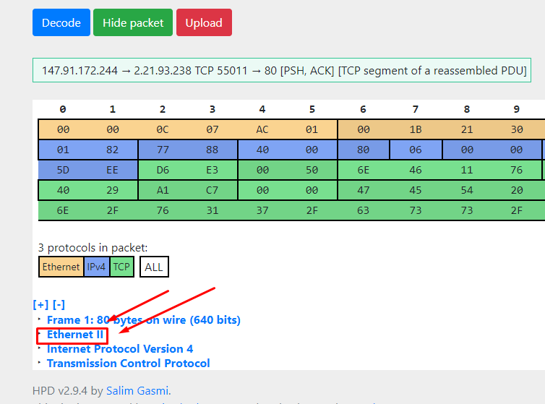2. [zavisi od zadatka] Tip frejma dobijamo ako pogledamo ovaj parameter.

3. Vrednost polja zaglavlja nakon adrese pošiljaoca manja od 1500(decimalno) znači da je u pitanju 802.3 frejm

4. 32-bitna reč

5. [zavisi od zadatka] Na slici ispod se vidi adresa onog ko prima paket

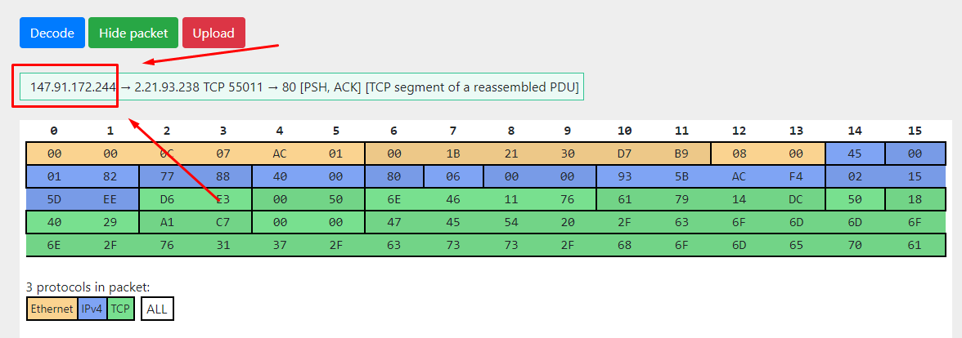

6. [zavisi od zadatka] Za ovu konkretnu vrednost je UDP ali postupak pronalaženja rešenja se zasniva tako što otvorimo ovu stranicu: <https://en.m.wikipedia.org/wiki/List_of_IP_Protocol_numbers> i potom nadjemo našu datu vrednost Protocol IP zaglavlja I isčitamo koji je paket enkapsuliran u protocol.

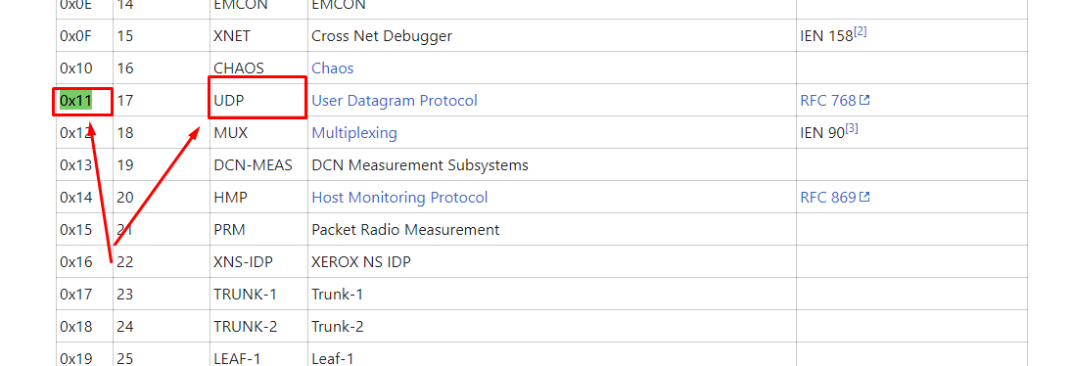

7. [zavisi od zadatka] **Source port i destination** čitamo kao na sledeće dve slike.

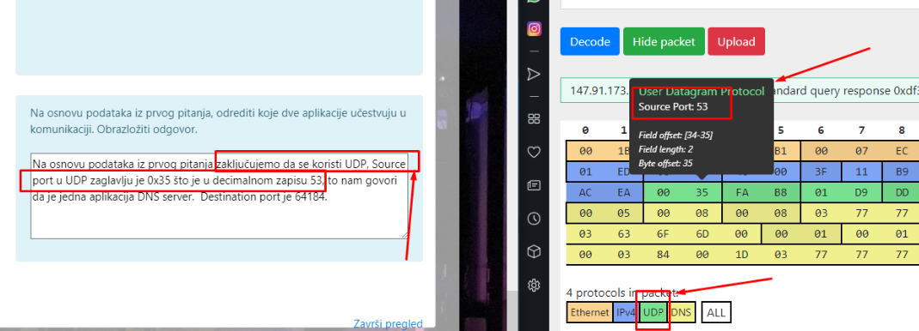

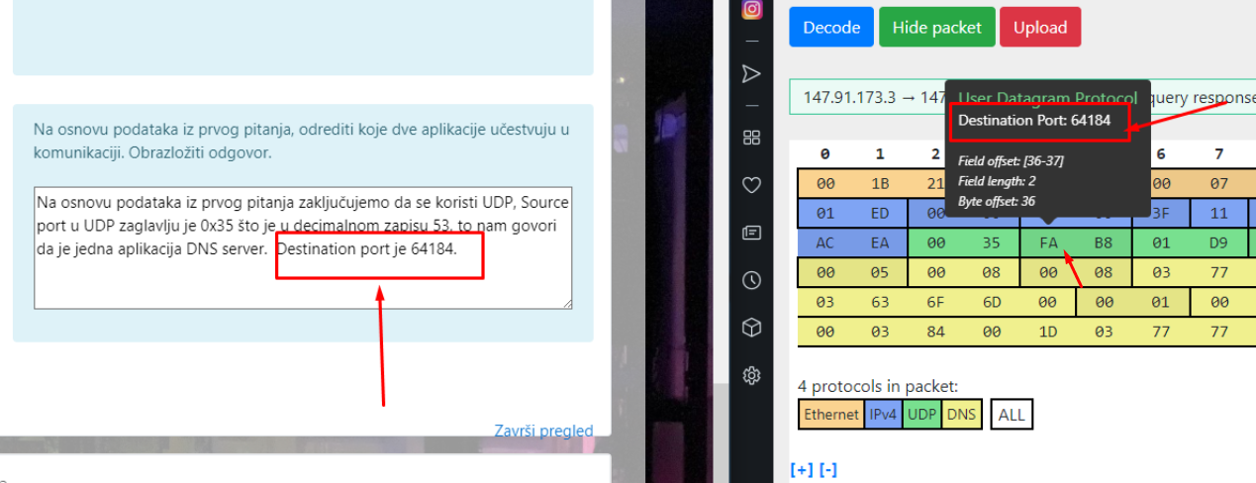

8. [zavisi od zadatka] Ovde tražimo prvi ovaj plavi sa atributom “Time to live” koji nam govori **maksimalan broj čvorova ili nivoa** kroz koji IP paket sa slike može proći.

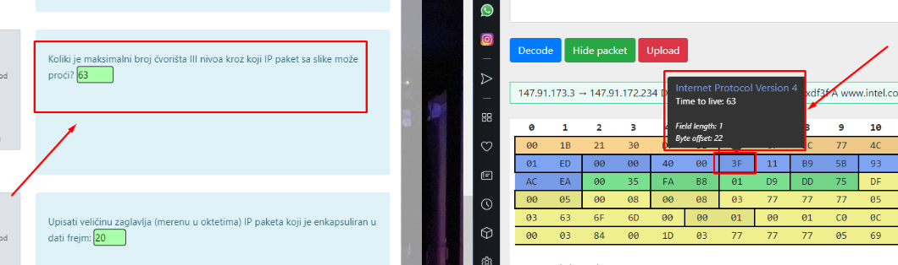

9. [zavisi od zadatka] Kao na slici ispod verziju IP protokola možemo pročitati iz dva parametra.

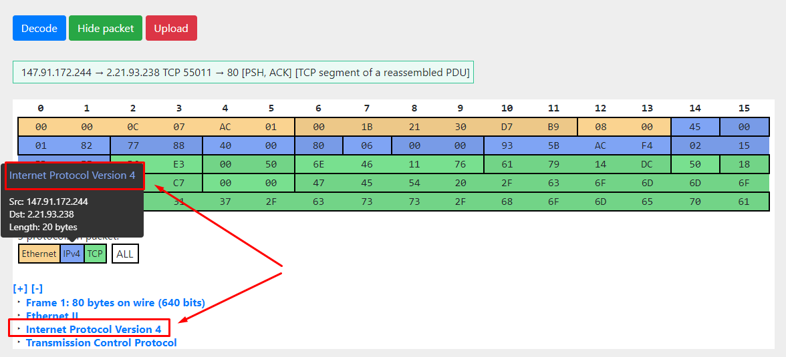

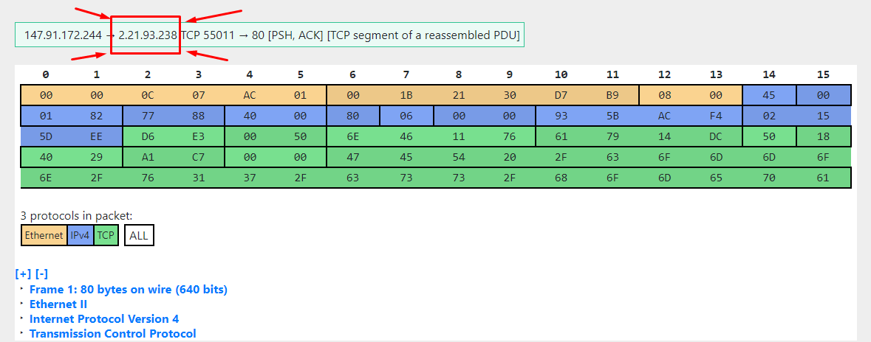10. [zavisi od zadatka] Adresa onome kome šaljemo se isčitava iz ovog parametra.

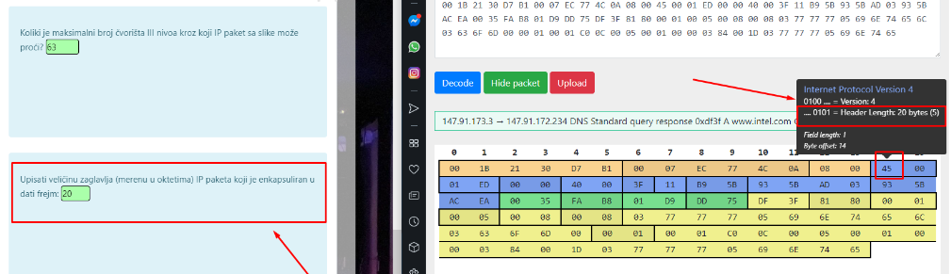11. [zavisi od zadatka] Kada počne plavi deo, pročitam koliki je “Header Length” i on nam govori **veličinu zaglavlja IP paketa**.